**Лабораторная** робота №2Моделирование предметной области с помощью

диаграмм потоков данных (DFD)

Цель: с помощью диаграмм потоков данных моделировать предметную область сервиса для тренировки памяти «Memoty.pro», разработать словарь данных контекстной диаграммы, разработать миниспецификации, разработать таблицу соответствий потоков.

Диаграмма потоков данных (DFD)

1. Контекстная диаграмма

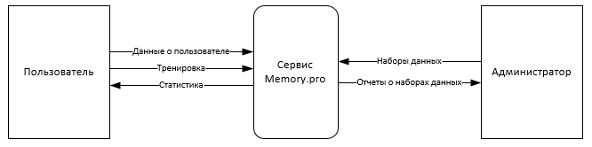

1. DFD первого уровня:

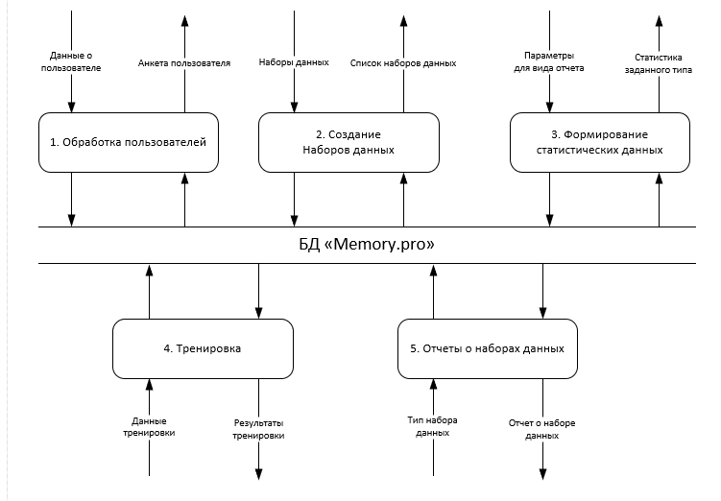

1. DFD второго уровня:

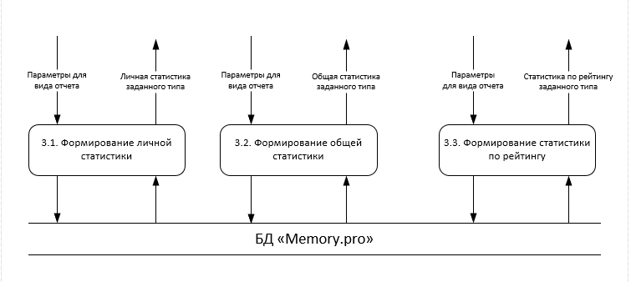

торо